四川省开江县新太乡
2017年部门决算编制说明

一、基本职能及主要工作
（一）主要职能。
1.制定和组织实施经济、科技和社会发展计划，制定资源开发技术改造和产业结构调整方案，组织指导好各业生产，搞好商品流通，协调好本乡与外地区的经济交流与合作，抓好招商引资，人才引进项目开发，不断培育市场体系，组织经济运行，促进经济发展。
2.制定并组织实施村镇建设规划，部署重点工程建设，地方道路建设及公共设施，水利设施的管理，负责土地、林木、水等自然资源和生态环境的保护，做好护林防火工作。
3.负责本行政区域内的民政、计划生育、文化教育、卫生、体育等社会公益事业的综合性工作，维护一切经济单位和个人的正当经济权益，取缔非法经济活动，调解和处理民事纠纷，打击刑事犯罪维护社会稳定。
4.按计划组织本级财政收入和地方税的征收，完成国家财政计划，不断培植税源，管好财政资金，增强财政实力。
5.抓好精神文明建设，丰富群众文化生活，提倡移风易俗，反对封建迷信，破除陈规陋习，树立社会主义新风尚。
6.完成上级政府交办的其它事项。
（二）2017年重点工作完成情况。
- 产业发展情况。新太乡扶持村集体经济发展，其中开源村的大闸蟹、小龙虾基地取得可观的成绩。
- 安全生产工作。新太乡成立检查小组，先后对烟花爆竹销售点、食品药品、超市、加油站、煤矿、道路交通、消防安全等领域进行拉网式检查，保障了群众的财产生命安全。
- 环境卫生工作。我乡召开环境保护推进会，全乡干部职工、各村(社区）书记、主任参会。会后，各村（社区）迅速展开行动，利用村村响、横幅标语、LED显示屏、展板等途径向群众宣传环保知识，将环保意识深入到每家每户的头脑中，使我乡的环卫工作常态化、制度化。
二、部门概况
纳入2017年部门决算编报的单位共一个，事业单位管理机构数量无增减变动。
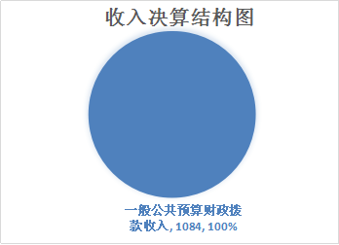
三、收支决算总体情况说明
2017年新太乡人民政府本年收入合计1084万元，其中：一般公共预算财政拨款收入1084万元，占100%。

2017年新太乡人民政府本年支出合计1084万元，其中：基本支出457.53万元，占42%；项目支出626.47万元，占58%。
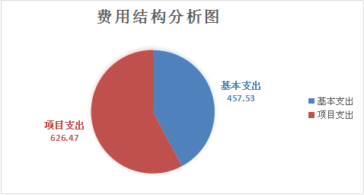
四、财政拨款收入支出决算总体情况说明
2017年度财政拨款收、支总计2168万元。与2016年相比财政拨款收、支总计减少353.88万元，下降14%。
五、一般公共预算财政拨款支出决算情况说明
（一）一般公共预算财政拨款支出决算总体情况
2017年度一般公共预算财政拨款支出1084万元，占本年支出合计的100%。与2016年相比，一般公共预算财政拨款增减少176.94万元，下降14%。
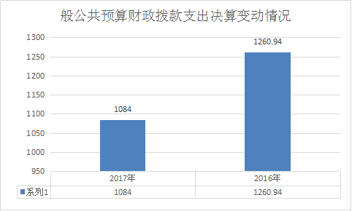
（二）一般公共预算财政拨款支出决算结构情况
2017年一般公共预算财政拨款支出1084万元，主要用于以下方面:一般公共服务支出233.13万元，占25.51%；文化体育与传媒支出16.28万元，占1.5%；社会保障和就业支出31.06万元，占2.87%；医疗卫生支出16.24万元，占1.5%；城乡社区支出1.16万元，占0.11%；农林水支出688.08万元，占63.48%；住房保障支出98.05万元，占9.05。
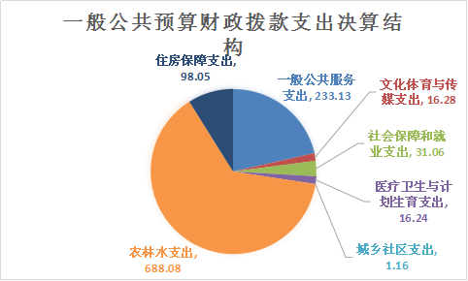
（三）一般公共预算财政拨款支出决算具体情况
1.一般公共服务支出: 支出决算为233.13万元，完成预算100%。
2.文化体育与传媒支出: 支出决算为16.28万元，完成预算100%。
3.社会保障和就业支出: 支出决算为31.06万元，完成预算100%。
4.医疗卫生与计划生育支出: 支出决算为16.24万元，完成预算100%。
5.城乡社区支出: 支出决算为1.16万元，完成预算100%。
6.农林水支出:支出决算为688.08万元，完成预算100%。
7.住房保障支出：支出决算为98.05万元，完成预算100%。
六、一般公共预算财政拨款基本支出决算情况说明
2017年度一般公共预算财政拨款基本支出1084万元，其中：
人员经费368.21万元，主要包括：基本工资、津贴补贴、奖金、伙食补助费、绩效工资、机关事业单位基本养老保险缴费、职业年金缴费、其他社会保障缴费、其他工资福利支出、离休费、退休费、抚恤金、生活补助、医疗费、奖励金、住房公积金、提租补贴、购房补贴、其他对个人和家庭的补助支出等。
公用经费89.32万元，主要包括：办公费、印刷费、咨询费、手续费、水费、电费、邮电费、取暖费、物业管理费、差旅费、因公出国（境）费用、维修（护）费、租赁费、会议费、培训费、公务接待费、劳务费、委托业务费、工会经费、福利费、公务用车运行维护费、其他交通费、税金及附加费用、其他商品和服务支出、办公设备购置、专用设备购置、信息网络及软件购置更新、其他资本性支出等。
七、“三公”经费财政拨款支出决算情况说明
（一）“三公”经费财政拨款支出决算总体情况说明
2017年度“三公”经费财政拨款支出决算为0万元，完成预算0%。
（二）“三公”经费财政拨款支出决算具体情况说明
2017年度“三公”经费财政拨款支出决算中，因公出国（境）费支出决算0万元；公务用车购置及运行维护费支出决算0万元；公务接待费支出决算0万元。
1.因公出国（境）经费支出0万元。全年安排因公出国（境）团组0次，出国（境）0人。。
2.公务用车购置及运行维护费支出0万元。
3.公务接待费支出0万元。
公务接待费支出决算比2016年增加0万元。
八、政府性基金预算支出决算情况说明
2017年度政府性基金预算拨款支出0万元。
九、国有资本经营预算支出决算情况说明
2017年度国有资本经营预算拨款支出0万元。
十、其他重要事项的情况说明
（一）机关运行经费支出情况
2017年度，新太乡运行经费支出0万元。
（二）政府采购支出情况
2017年度，新太乡政府采购支出总额0万元。
（三）国有资产占有使用情况
截至2017年12月31日，新太乡共有车辆0辆。
（四）预算绩效情况
1.绩效目标管理情况。
按照预算绩效管理要求，本部门对2017年一般公共预算项目支出开展了绩效目标管理，共编制绩效目标1个。
2.部门整体支出绩效自评开展情况。
按照预算绩效管理要求，本部门对2017年整体支出开展绩效自评，自评得分92分，存在的问题：一是科技创新能力较弱，二是中期评估不完善。下一步改进措施：一是科技创新能力力度，二是完善中期评估。

2017年部门整体支出绩效评价得分表
一级指标 | 二级指标 | 三级指标 | 得分
部门决策（25分） | 目标任务（15分） | 相关性（5分） | 5
部门决策（25分） | 目标任务（15分） | 明确性（5分） | 5
部门决策（25分） | 目标任务（15分） | 合理性（5分） | 4
部门决策（25分） | 预算编制（10分） | 测算依据（5分） | 5
部门决策（25分） | 预算编制（10分） | 目标管理（5分） | 5
综合管理（30分） | 专项资金分配时限（2分） | 省级财力专项预算分配时限（1分） | 1
综合管理（30分） | 专项资金分配时限（2分） | 中央专款分配合规率（1分） | 1
综合管理（30分） | 中期评估（2分） | 执行中期评估（2分） | 1
综合管理（30分） | 绩效监控（5分） | 预算执行进度监控（2分） | 2
综合管理（30分） | 绩效监控（5分） | 绩效目标动态监控（3分） | 3
综合管理（30分） | 非税收入执收情况（2分） | 非税收入征收情况（1分） | 1
综合管理（30分） | 非税收入执收情况（2分） | 非税收入上缴情况（1分） | 1
综合管理（30分） | 资产管理（6分） | 资产管理信息化情况（2分） | 2
综合管理（30分） | 资产管理（6分） | 行政事业单位资产报告情况（2分） | 2
综合管理（30分） | 资产管理（6分） | 资产管理与预算管理相结合（2分） | 1
综合管理（30分） | 内控制度管理（2分） | 内部控制度健全完整（2分） | 2
综合管理（30分） | 信息公开（6分） | 预算公开（2分） | 2
综合管理（30分） | 信息公开（6分） | 决算公开（2分） | 2
综合管理（30分） | 信息公开（6分） | 绩效信息公开（2分） | 2
综合管理（30分） | 绩效评价（5分） | 绩效评价开展（2分） | 2
综合管理（30分） | 绩效评价（5分） | 评价结果应用（3分） | 3
部门绩效情况（45分） | 履职成效（20分） | 部门特性指标 | 19
部门绩效情况（45分） | 可持续发展能力（15分） | 重点改革（重点工作）完成情况（5分） | 4
部门绩效情况（45分） | 可持续发展能力（15分） | 科技（制度、方法、机制等）创新（5分） | 4
部门绩效情况（45分） | 可持续发展能力（15分） | 人才培养（5分） | 4
部门绩效情况（45分） | 满意度（10分） | 协作部门满意度（3分） | 3
部门绩效情况（45分） | 满意度（10分） | 管理对象满意度（3分） | 3
部门绩效情况（45分） | 满意度（10分） | 社会公众满意度（4分） | 3

十一、名词解释
1.财政拨款收入：指单位从同级财政部门取得的财政预算资金。
2.事业收入：指事业单位开展专业业务活动及辅助活动取得的收入。如…（二级预算单位事业收入情况）等。
3.经营收入：指事业单位在专业业务活动及其辅助活动之外开展非独立核算经营活动取得的收入。如…（二级预算单位经营收入情况）等。
4.其他收入：指单位取得的除上述收入以外的各项收入。主要是…（收入类型）等。
5.用事业基金弥补收支差额：指事业单位在当年的财政拨款收入、事业收入、经营收入、其他收入不足以安排当年支出的情况下，使用以前年度积累的事业基金（事业单位当年收支相抵后按国家规定提取、用于弥补以后年度收支差额的基金）弥补本年度收支缺口的资金。
6.年初结转和结余：指以前年度尚未完成、结转到本年按有关规定继续使用的资金。
7.结余分配：指事业单位按照事业单位会计制度的规定从非财政补助结余中分配的事业基金和职工福利基金等。
8、年末结转和结余：指单位按有关规定结转到下年或以后年度继续使用的资金。
27.基本支出：指为保障机构正常运转、完成日常工作任务而发生的人员支出和公用支出。
28.项目支出：指在基本支出之外为完成特定行政任务和事业发展目标所发生的支出。
29.经营支出：指事业单位在专业业务活动及其辅助活动之外开展非独立核算经营活动发生的支出。
30.“三公”经费：指部门用财政拨款安排的因公出国（境）费、公务用车购置及运行费和公务接待费。其中，因公出国（境）费反映单位公务出国（境）的国际旅费、国外城市间交通费、住宿费、伙食费、培训费、公杂费等支出；公务用车购置及运行费反映单位公务用车车辆购置支出（含车辆购置税）及租用费、燃料费、维修费、过路过桥费、保险费等支出；公务接待费反映单位按规定开支的各类公务接待（含外宾接待）支出。
31.机关运行经费：为保障行政单位（含参照公务员法管理的事业单位）运行用于购买货物和服务的各项资金，包括办公及印刷费、邮电费、差旅费、会议费、福利费、日常维修费、专用材料及一般设备购置费、办公用房水电费、办公用房取暖费、办公用房物业管理费、公务用车运行维护费以及其他费用。

